муниципальное казенное дошкольное образовательное
учреждение города Новосибирска
«Детский сад № 238 комбинированного вида»
г. Новосибирск – 136, ул. Киевская 7/1, тел./факс 340-22-30
ИНН 5404154277 КПП 540401001 ОГРН 1025401486604

Мастер класс по экспериментальной деятельности
для родителей средней группы
«Чудеса с мукой»

Подготовили:
Воронцова О.В.
Гончар Е.В.

2022г.

Мастер-класс по экспериментированию с мукой для родителей в средней группе.
Цель: создать условия для развития творчества дошкольников и родителей, через экспериментальную деятельность.
Задачи:
1. Познакомить участников мастер-класса с возможностями муки и изготовлением соленого теста и его использованием в процессе художественного творчества (лепка).
2. Улучшить взаимодействие между педагогами и родителями.
3. Совершенствовать умение вести диалог между взрослым и ребенком.
4. Развивать фантазию, творчество, воображение.
5. Развивать познавательный интерес в ходе экспериментирования с тестом.
6. Воспитывать интерес к экспериментальной деятельности. 7. Создать условия для расширения сферы участия родителей в образовательном процессе группы.

Предшествующая работа:
Индивидуальные беседы с родителями, информация в папках - передвижках, тематические консультации и выставки для родителей.

Материалы:
· Клеенки на каждый стол, фартуки для детей;
· Соленое тесто, фольга (можно кальку) на каждого участника;
· Стеки, ножницы, кисть, салфетки (сухие и влажные), вода;
· Трубочки, черный перец, гвоздика, ватные палочки, семечки, ленточки;
· Формочки разных размеров и форм.

Ход:
1. Организованный момент.
Здравствуйте, уважаемые родители! Спасибо, что нашли время и пришли на сегодняшний мастер-класс «Мы лепим – значит, мы творим».
Что такое мастер-класс? Плюсов много.
· Плюс первый – это весело, интересно. Это возможность творить, делать настоящую вещь своими руками! Дети, в отличие от взрослых, привыкших покупать готовое, обожают все делать сами, по-своему.
· Плюс второй - возможность совместного творчества вместе с детьми и родителями. Вы сможете еще больше подружиться, понять друг друга, сблизиться. Это уникальная возможность погрузиться в атмосферу совместного вдохновения, красоты и радости.
· Плюс третий – идет мощное развитие способностей по многим направлениям. На мастер-классах вы получаете информацию, приобретаете полезные навыки, умения. Для кого-то это возможность попробовать новое, интересное занятие. А кто-то – как знать – найдет свое призвание или хобби.
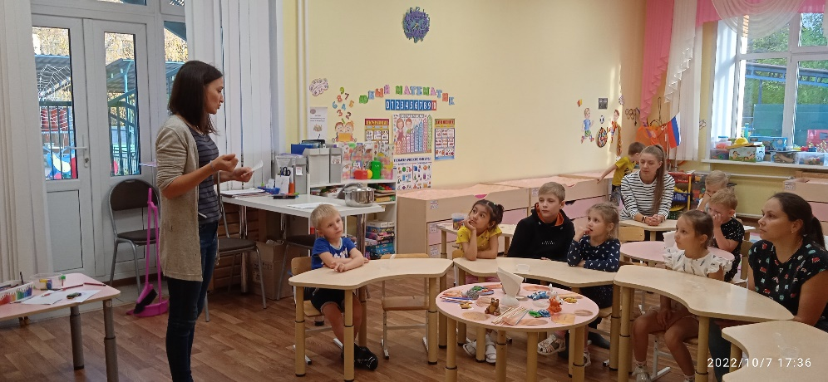
Лепка – самый осязаемый вид художественного творчества. Ребёнок не только видит то, что создал, но и трогает, берёт в руки и по мере необходимости изменяет.
Вопросы к родителям:
· Лепите ли вы дома, часто ли и из какого материала? (ответы родителей)
Последнее время все больше людей увлекается именно соленым тестом. У него действительно есть ряд преимуществ.
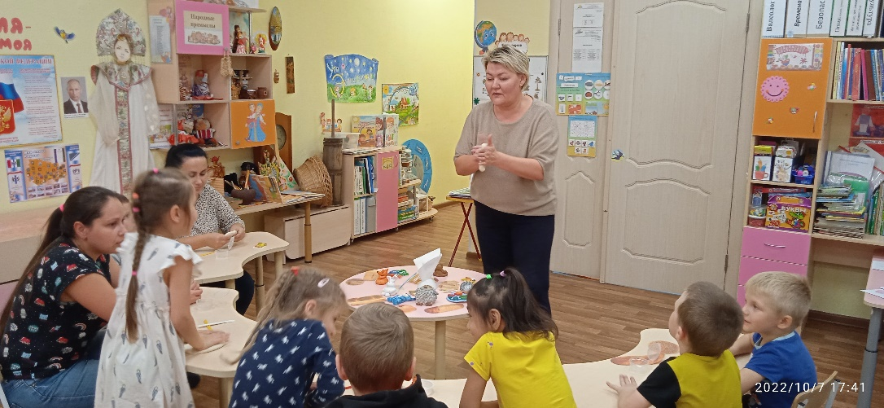
· Подумайте, что это за преимущества? (ответы родителей)

Давайте обобщим.
Преимущества соленого теста перед пластилином и глиной:
- Можно приготовить в любой момент, не тратя лишних денег.
- Легко отмывается и не оставляет следов.
- Безопасно при попадании в рот.
- Не липнет к рукам при лепке.
- Можно сушить на воздухе.
- Можно лепить из окрашенного теста и можно расписать уже готовое изделие.
- Если покрыть лаком - сохранится на века.
- С игрушками из соленого теста можно без боязни играть, они не потеряют форму.
- Этот материал приятный на ощупь, теплый, нежный, совершенно безвредный с точки зрения экологии и аллергенов.
Поделки из теста – очень древняя традиция, но и в современном мире высоко ценится все, что сделано своими руками. Изделия из соленого теста имеют свою популярность не только в нашей стране. В Китае издавна и до нашего времени изготавливаются марионетки для кукольного театра, в Германии и Скандинавии изготавливают рождественские венки, сувениры, подковы, их вывешивают в проемы окон или крепят к дверям. Индейцы фигурки из теста изготавливают для многочисленных туристов, что приносит им приличный доход.
Вот сегодня с вами и вашими детьми мы будем лепить из соленого теста.
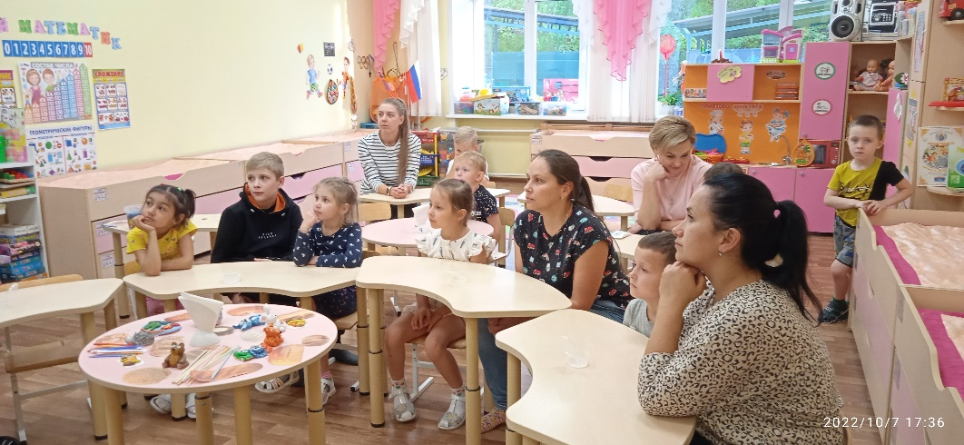
Входят дети.
Воспитатель обращается к детям:
- Наступил новый день. Я улыбнусь вам, и вы улыбнитесь друг другу и подумайте: как хорошо, что мы с вами сегодня здесь вместе. Посмотрите на свои руки! У вас дети они маленькие, нежные и ласковые, а взрослых – большие, сильные и добрые. Что могут наши руки? (ответы детей)
Что за чудо-чудеса:
Раз рука и два рука!
Вот ладошка правая,
Вот ладошка левая!
И скажу вам, не тая –
Руки всем нужны, друзья.
Сильные руки не бросятся в драку,
Добрые руки погладят собаку,
Умные руки умеют лечить,
Чуткие руки умеют дружить.
И сегодня, как всегда наши руки будут нашими помощниками в «Творческой мастерской». Посмотрите, что у нас есть на столах? Как вы думаете, что из этого можно сделать? (Варианты ответов).
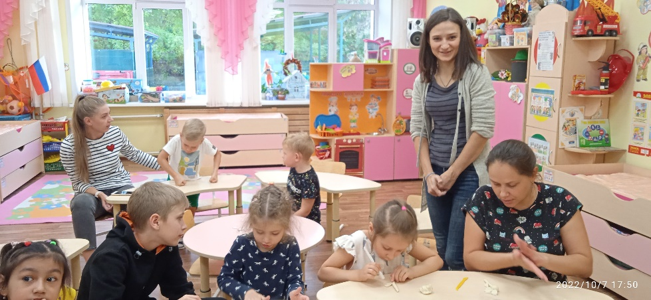
Воспитатель: На Русском Севере, в хлебосольных и приветливых поморских домах на видных местах всегда стояли рукотворные диковины в виде маленьких фигурок людей и животных. Это мукосольки – поделки из муки и соли. В старину такие игрушки служили оберегами. На рождество поморки обязательно лепили такие фигурки и, раздаривая родным и знакомым, приговаривали: «Пусть у вас хлеб – соль водится, никогда не переводится».
Сегодня я предлагаю вам слепить совместно с родителями модели хлебобулочных изделий. Дети проходите к родителям.
Воспитатель: У вас имеется соленое тесто и необходимый инструмент для работы с тестом. Для украшений можно использовать разнообразные материалы, которые находятся на дополнительном столе.
Во время изготовления своих персонажей важно не мешать художникам «трудиться». Дети и родители самостоятельно решают поставленную перед ними задачу.
Через минут 10 минут после начала выполнения работы к каждой семье подходит педагог и берет небольшое интервью. Цель интервью – дать возможность каждому участнику рассказать о своем творческом замысле.
В конце работы дети и взрослые показывают свои работы.

